江苏久吾高科技股份有限公司

招 标 书

招标文件编号：JWZB2025-0834

招标项目名称: PE储罐

招标人：江苏久吾高科技股份有限公司

目 录

第一篇 投标人须知 3
第二篇 招标需求 5
第三篇 合同主要条款和格式 19
第四篇 招标文件 19
第五篇 投标文件编制 21
第六篇 开标、评标、定标 22
第七篇 专用表格、文书模板 24

第一篇 投标人须知
序号 | 条款名称 | 内 容
1 | 招 标 人 | 名 称：江苏久吾高科技股份有限公司
1 | 招 标 人 | 通讯地址：南京市浦口区园思路9号 邮编：211808
1 | 招 标 人 | 联系人：张俊 联系电话：025-58109595-8066
1 | 招 标 人 | 电子邮箱：shenjibu@jiuwu.com
1 | 招 标 人 | 开户银行：中信银行南京湖南路支行 银行帐号：7329 8101 8260 0058 268
2 | 招标项目名称 | 鱼台县长青产业园污水处理厂项目
3 | 规格、数量 | PE储罐1批
4 | 技术要求 | 详见附件清单
5 | 交货、实施时间 | 60个日历天
6 | 交货、实施地点 | 山东省济宁市鱼台县长青产业园
7 | 质量保证期 | 到货验收调试合格12个月或货到现场18个月。
8 | 付款方式 | 预付30%，到货30%、验收30%，质保10%。承兑比例不低于50%。
9 | 现场踏勘 | 投标人自行踏勘，费用自理。
10 | 投标费用 | 投标人自行承担。
11 | 投标人 资质要求 | 1）基本条件
11 | 投标人 资质要求 | 具有独立法人资格；具有履行合同的能力；没有处于被责令停业，财产被接管、冻结，破产状态；最近三年内没有骗取中标、严重违约、重大安全、重大质量问题。
11 | 投标人 资质要求 | 2）特定条件
11 | 投标人 资质要求 | ①投标方必须是具备中华人民共和国工商管理部门和税务机关颁发的合法的营业执照与税务登记证等资格的法人组织，必须是一般纳税人。
11 | 投标人 资质要求 | ②企业注册资金500万以上、企业注册时间超过3年以上。
11 | 投标人 资质要求 | ③非生产型投标人必须出具产品制造商提供的授权代理证书。
12 | 资格审查办法 | ☑资格预审 ¨资格后审
13 | 投标确认函 | 投标人需在2025年08月13日前填写《投标确认函》（详见第五篇7-A）以电子邮件发送至：shenjibu@jiuwu.com邮箱。邮件主题命名：招标项目名称投标确认函+投标单位全称。
13 | 投标确认函 | 在上述规定时间内未回复投标确认函的，视为放弃投标。
14 | 联合投标 | 本项目 □接受 þ不接受 联合投标。
14 | 联合投标 | - 接受联合投标的，联合体各方应当签订联合体协议书（详见第五篇7-U），明确约定各方拟承担的工作和责任，并承诺就中标项目向招标人承担连带责任，且将联合体协议书连同投标文件一并提交。  - 由同一专业的单位组成的联合体，按照资质等级较低的单位确定资质等级。

15 | 投标有效期 | 60天（自投标截止之日起计算）。
16 | 预算控制价 | 本项目采购总价执行相对应的控制价,预算总金额：93840元  （1）招标控制价是招标人对招标项目期望的最高限价。投标人的报价高于招标控制价的，按无效投标处理。  （2）招标人认为投标人的报价严重偏离市场报价的，视为无效报价。  （3）投标人对招标人公布的招标控制价有异议的，应当投标截止时间7日前提出。经核实确有错误的，在招标人收到异议之日起3日内通知所有投标人。  （4）投标人认为招标控制价低于本企业成本的，可放弃投标。
17 | 投标截止时间 | 2025-08-15
18 | 开标时间与地点 | 以甲方通知为准
19 | 评标办法 | □最低投标价法 þ综合评分法
20 | 中标公告 | 招标人确定中标人之日起3日内，邮件形式公告中标结果。
21 | 合同主要条款和格式 | 详见第三篇
25 | 其他 | 踏勘现场单位，不能拍照，违者必究。  - 投标人在商务文件中提供贵公司所有参加投标人员的授权委托书（扫描件）或介绍信（扫描件）（包括姓名、性别、年龄、身份证号码、担任的职务、商务谈判授权人和技术谈判授权人等）和社保局出具的参加投标人员的社保证明（扫描件）；授权委托书、介绍信、社保证明、身份证对应人员信息须一致，信息不一致或经查证非投标人公司内部人员，取消其投标资格。  - 业绩必须真实，经核实，若有虚假业绩，取消其投标资格。  - 投标人在中标后，签订合同前必须提供授权委托书的扫描件（代理产品的需提供投标人授权和代理产品的授权扫描件）以便甲方存档。否则甲方有理由认为投标人为虚假投标，甲方可予以废标，并保留追诉相关损失的权利。  - 现场开标报名的项目：  - 投标人在中标后，签订合同前必须提供授权委托书的扫描件（代理产品的需提供投标人授权和代理产品的授权扫描件）以便甲方存档。否则甲方有理由认为投标人为虚假投标，甲方可予以废标，并保留追诉相关损失的权利。
26 | 语言文字及  计量单位 | 1、招标投标文件使用的语言文字为中文。专用术语使用外文的，应附有中文注释。  2、所有计量均采用中华人民共和国法定计量单位。
27 | 保密 | 参与招标投标活动的各方应对招标文件和投标文件中的商业和技术等秘密保密，否则应承  担相应的法律责任。
28 | 解释权 | 属于本招标文件的各个组成文件，如有不明确或不一致，构成合同主要条款组成内容的，以合同主要条款规定为准，且以专用合同条款约定的合同文件优先顺序解释；除招标文件中有特别规定外，仅适用于招标投标阶段的规定，按招标需求、投标人须知、评标办法、投标文件编制、专用表格、文书模板的先后顺序解释；同一组成文件中就同一事项的规定或约定不一致的，以编排顺序在后者为准；同一组成文件不同版本之间有不一致的，以形成时间在后者为准。按本条前述规定仍不能形成结论的，由招标人负责解释。

第二篇 招标需求
- 供货清单
序号 | 名称（位号） | 介质 | 密度 | 温度(℃） | 容积(m³) | 运行压力（MP） | 材质 | 单位 | 数量 | 备注
 | 洗布水箱 | 水 | 1010 | 5-45 | 5 | 常压 | PE | 台 | 1
 | 压榨水箱 | 水 | 1010 | 5-45 | 5 | 常压 | PE | 台 | 1
 | 超滤清洗罐 | 低浓酸碱溶液 | 1020 | 5-45 | 10 | 常压 | PE | 台 | 1
 | 有机膜清洗罐 | 低浓酸碱溶液 | 1020 | 5-45 | 10 | 常压 | PE | 台 | 1
 | 氢氧化钠储罐 | 32%氢氧化钠 | 1330 | 5-45 | 30 | 常压 | PE | 台 | 1
 | 盐酸储罐 | 31%盐酸 | 1154 | 5-45 | 30 | 常压 | PE | 台 | 1
 | 卸料罐 | 药剂 | 1300 | 5-45 | 1 | 常压 | PE | 台 | 4
 | 加药计量箱 | 药剂 | 1100 | 5-45 | 1 | 常压 | PE | 台 | 3
 | 加药计量箱 | 药剂 | 1100 | 5-45 | 2 | 常压 | PE | 台 | 1
注：1.法兰标准：HG20592，低压PN10，高压PN16。
2.面漆颜色采用孔雀蓝PB11，油漆总厚度不低于160um。
3.详见附图

- 标准规范
设备的设计制造，应符合以下最新的标准和规范，以及其他现行使用的有关的国家标准。
HG20592-2009 《法兰标准》
PE罐：
GB/T 13663-2000 给水用聚乙烯（PE）管材
GB-T13663.2-2005 给水用聚乙烯（PE）管道系统 第2部分 管件

- 技术要求
- 甲方提供的条件图仅为外形及最低要求，乙方应据此进行受力分析和计算，出具终版制造图纸和外形图，以确保产品的适用性、经济性、安全性。
- 供方的制造图需经需方确认签字后方可进行制造，没有确认签字的设备不能进行生产。需方对图纸的确认不免除供方责任，供方仍然对产品的质量负有全部责任。
- 在附件数据表中给出的材料要求，应认为是最低要求。
- 对于需要内衬的设备，在内衬前先进行水压试验,然后将所有设备内表面喷砂到金属本色,清除体内所有轧制铁屑和外来异物，方可进行内衬工作。
- 压力容器等按照相关标准进行探伤。
- 储罐内外表面应平整光滑，色泽均匀，无明显缺陷划痕等。

- 技术资料及交付进度
乙方应在本要求签订后5天内提供设备的外形图、电机功率、净重、等技术参数，并按照商务合同要求的进度供货，供货时提供以下技术资料：
- 产品质量合格证原件，如果是压力容器，还应在交货时提供监检证书、竣工图等全套报验资料。
- 设备的外形图，安装图等。
供方提供的技术资料为每台设备2套，1正1副，电子文本1套。

- 技术服务

- 供方向需方提供有关产品和维护方面的技术支持。
- 在质量保证期内（质保期限参见商务合同），由于乙方的责任造成的设备损坏，由乙方免费负责维修和调换；由于到货管理不当等原因，造成损坏乙方应积极配合甲方做好服务工作。
- 在质保期内，乙方在接到甲方打来的有关设备故障问题的电话（传真）通知后的 12 个小时内予以响应或以书面（传真）回复。如故障仍未能排除，需要乙方提供现场服务，乙方在24小时内派维修技术人员到现场进行处理。

- 油漆、包装、运输要求
为了运输而采用的包装应保证设备以良好的状态完整的到达目的地，保护措施应包含以下内容，但不限于此：
- 设备上应具有方便运输和安装的固定点。
- 包装一定要能适合长途运输、多次搬运和装卸，运输过程中造成的损伤由乙方负责修复或整改。
- 所有管口应有适当的全表面的防护罩，并固定住，防止灰尘、污物和其他外部污染物进入；
- 设备在包装前清除一切内部杂物，包括所有内部和外部的磨料垢、铁锈、油脂、粉笔、蜡笔、油漆记号及其它有害的物质。
- 运输前排除设备内所有的水分并彻底地干燥。
- 铭牌：材质为304SS。铭牌装设在设备的明显部位，其上至少应包括下列内容：设备名称、容积、设备制造厂名称、制造年月、制造厂产品编号、制造许可证编号、设备型号、容器类别、设计压力、设计温度、设备净重。

- 质保、验收
- 乙方应根据本技术要求以及双方确认的其他技术要求向甲方提供未经使用的全新设备。
- 乙方保证提供的系统内相关的技术、专利不构成侵犯行为，并跟随本项目合同赋予甲方使用权，双方有义务不泄露本项目信息给第三方。
- 一些重要的检查和试验项目，甲方有派代表参加的权利，乙方应在试验前通知甲方代表参加；必要时甲方有权要求乙方提供全部生产、测试记录及证明。
- 质保期：（质保期限参见商务合同）。
- 验收：设备到货后由甲方对设备进行静态验收。调试完成后，双方共同签订《设备验收单》。若性能或其他技术条件达不到双方要求要求，由乙方在甲方要求的限期内免费改进或更换设备。由于质量问题而造成需方一切经济损失，全部由乙方承担。

本要求中涉及到的技术规范和标准要求，如矛盾之处按照较高标准执行；需方对图纸的确认不解除供方的相关责任。
本要求是购销合同的一部分，与上述合同具有同等法律效力。
本合同及要求各两份，供方、需方双方各执一份。

附件
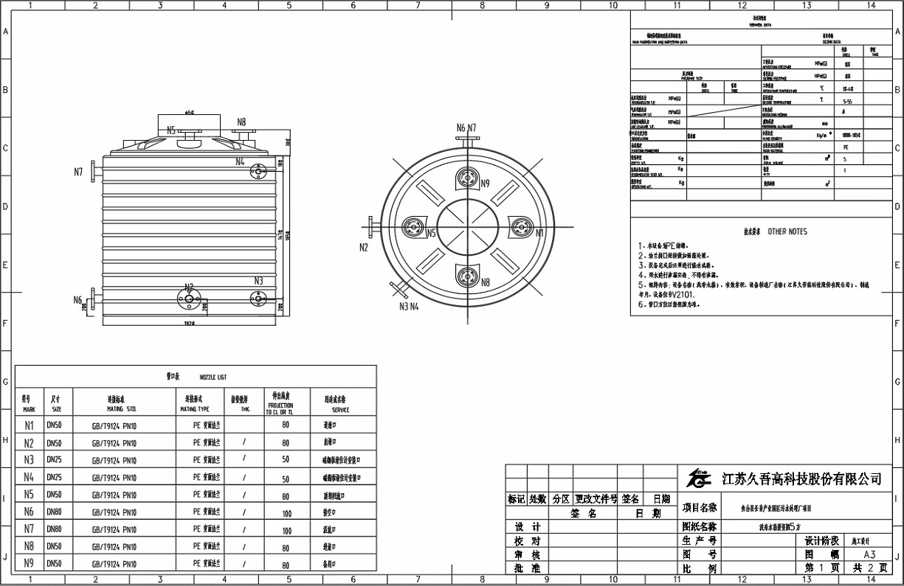
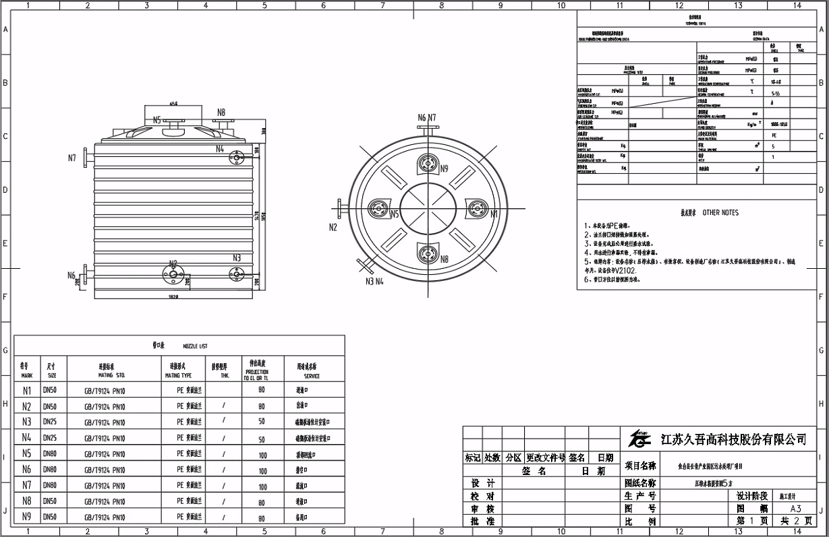
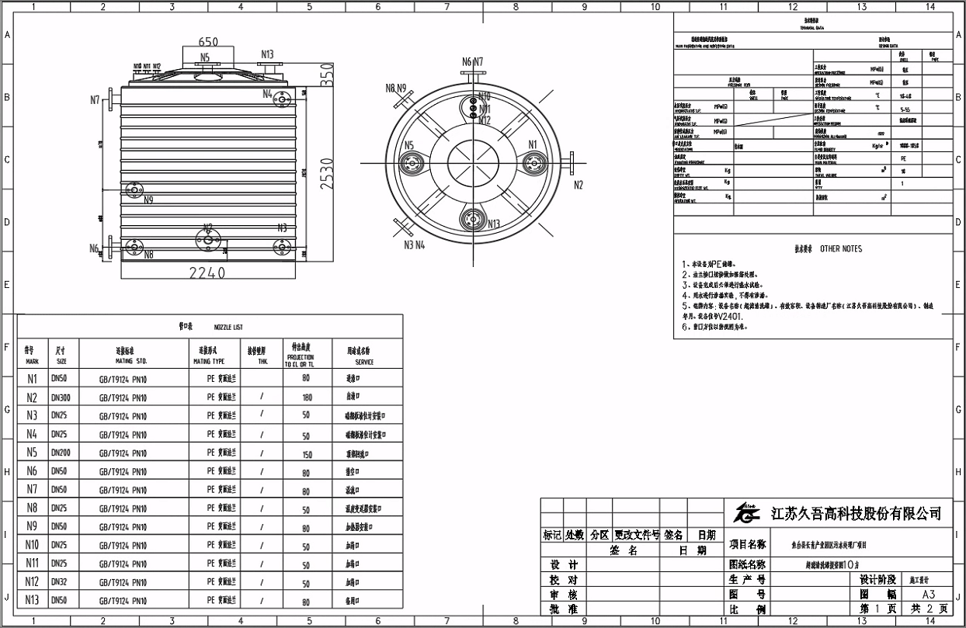
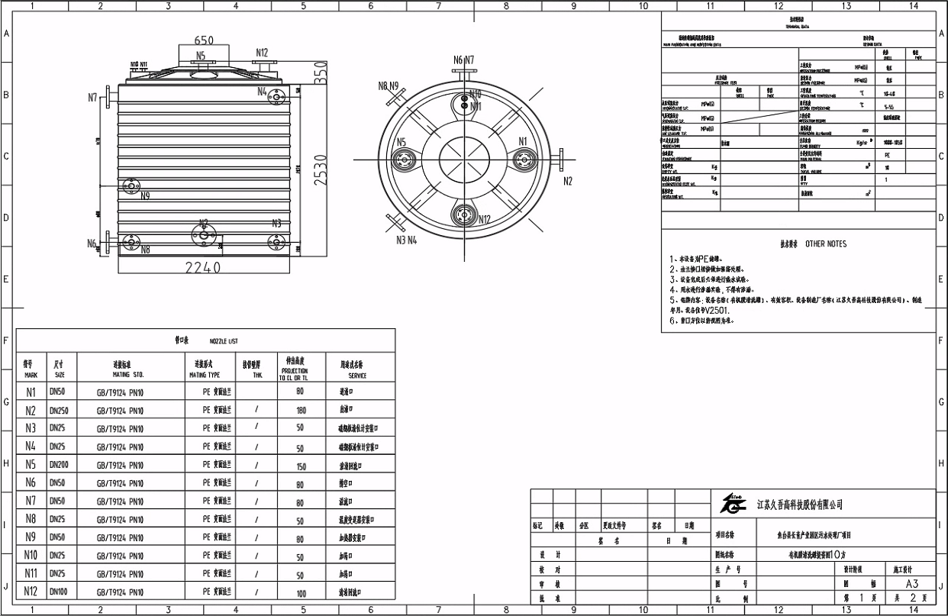
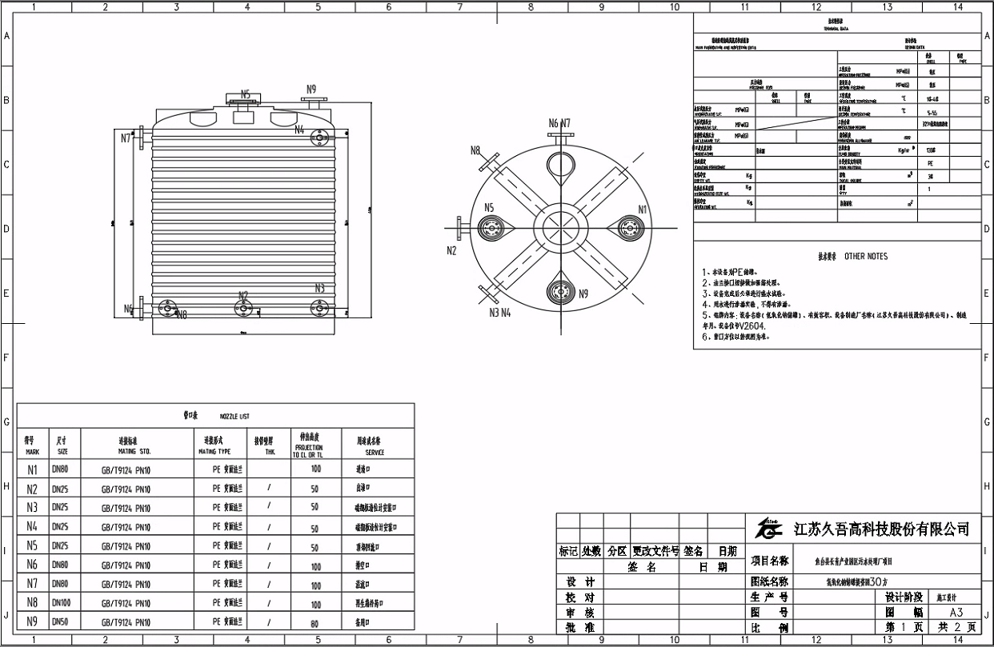
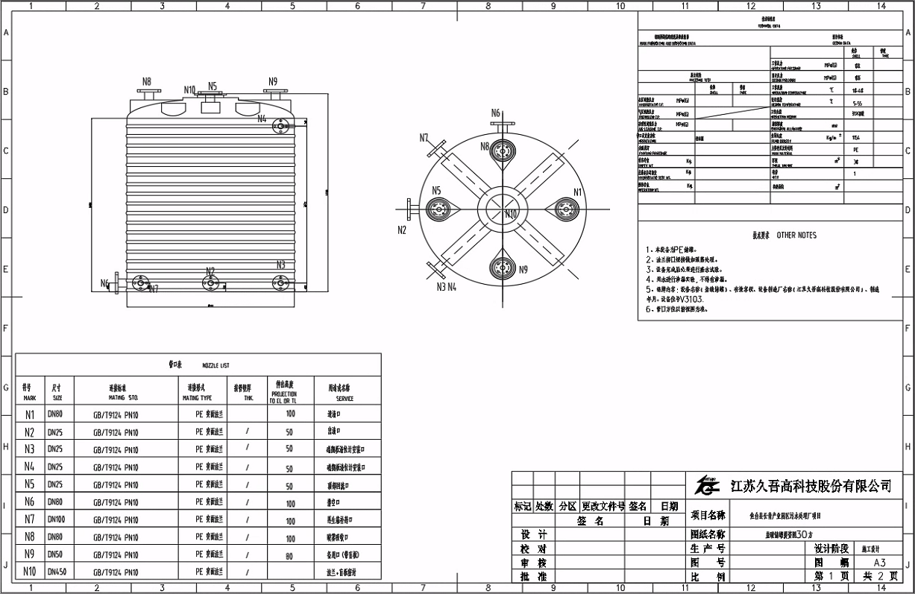
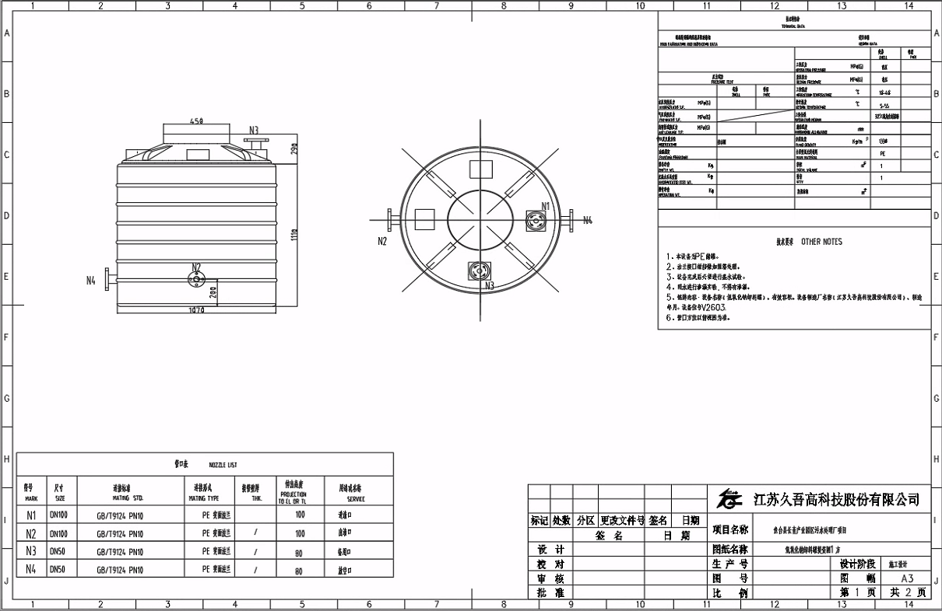
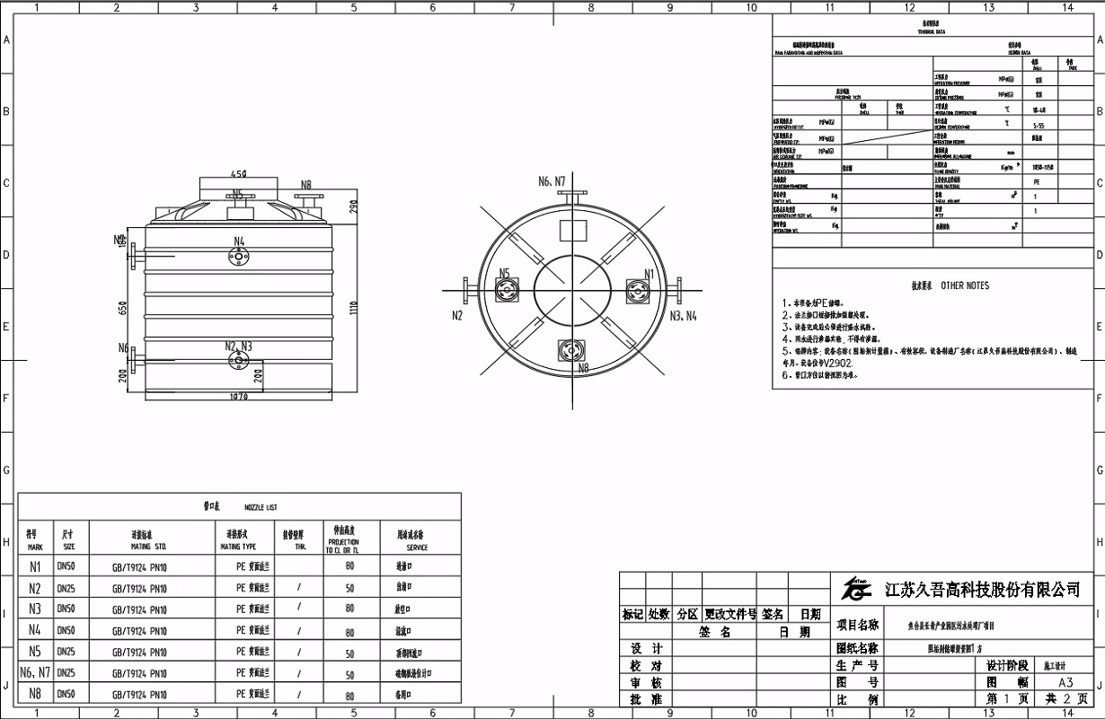
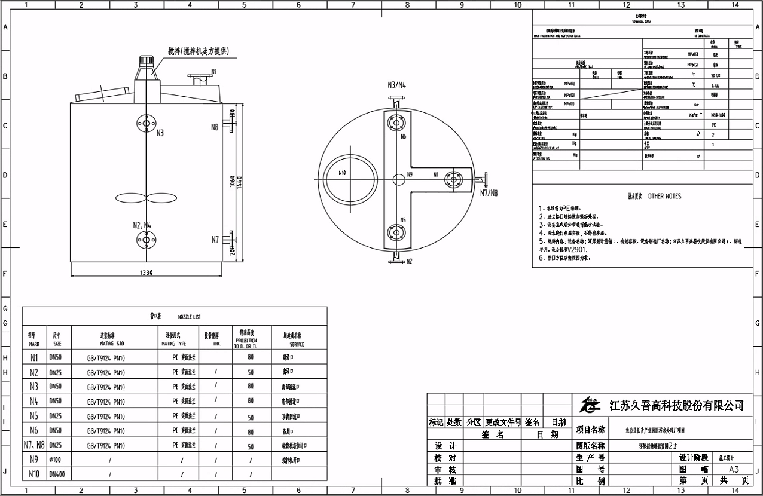

第三篇 合同主要条款和格式
详见
附件A：采购合同
附件B：图纸（含数据参数）

第四篇 招标文件
4-1、招标文件的澄清
投标人在收到招标文件以后，若有问题需要澄清，应于收到招标文件后 1日内以电子邮件（挂附件）方式向招标人提出，招标人认为有必要澄清的将以电子邮件（挂附件）形式予以答复。该答复将送达所有获得招标文件的投标人，并作为招标文件的组成部分。投标人因招标文件而单方面做出的推论、解释和结论，不属于招标人承诺，招标人概不负责。
招标文件中有不符合行业标准的，投标人应在投标阶段予以纠正或尽提醒义务。作为投标人应当知道但未尽提醒义务的，执行指令而造成的损失由投标人（中标人）承担。
4-2、招标文件的修改
招标人无论出于任何原因均有权对已发出的招标文件进行必要的修改。若需进行必要的修改，应在投标截止时间 1 天前，以电子邮件（挂附件）形式送达所有投标人。投标人在收到该澄清文件后应于24小时内，以电子邮件（挂附件）形式给予确认，该修改内容为招标文件的组成部分。
4-3、投标截止时间的延迟
在原定投标截止时间之前，如果出现特殊情况，投标截止时间需要延迟的，招标人在投标截止前一天可以电子邮件形式通知投标人延迟后的投标截止时间。投标人须在接到招标人发出的延迟通知24小时内以书面形式予以确认。

4-4、招标文件的解释
本招标文件的解释权归属招标人所有。
第五篇 投标文件编制
5-1、技术文件（提示：不得包含价格内容）
5-1-1、投标文件封面（格式详见第五篇7-B）；
5-1-2、目录；
5-1-3、投标技术响应文件，至少包括以下内容：技术指标（含使用寿命）、节能指标、产品先进性分析；技术方案、项目实施方案（主要装备、实施人员配置等）；质量检测方法、质量保障方案；安装、调试方法等；
5-1-4、技术要求偏离表（格式详见第五篇7-C ） ；
5-1-5、投标产品配置清单（不含报价，格式详见第五篇7-D ）；
5-1-6、易损件、备品备件、专用工具清单（不含报价，格式详见第五篇7-E ）；
5-1-7、技术文件清单和交付进度（格式详见第五篇7-F ）；
5-1-8、投标产品质量验收标准（格式详见第五篇7-G ）；
5-1-9、售后服务承诺、保证措施；
5-1-10、投标人认为需要提供的文件和资料。
5-2、商务文件（提示：不得包含价格内容）
5-2-1、投标文件封面（格式详见第五篇7-B ）；
5-2-2、目录；
5-2-3、投标函（格式详见第五篇7-H ）；
5-2-4、投标人商务信息汇总表（格式详见第五篇7-I ）；
5-2-5、商务要求偏离表（格式详见第五篇7-J ）；
5-2-6、法定代表人身份证明书、授权委托书原件（格式详见第五篇7-K/7-L ）、投标人授权代表身份证复印件及社保缴纳证明；
5-2-7、投标人营业执照、税务登记证、组织机构代码证复印件；
5-2-8、生产、质量管理、环保、安全等方面的资质、许可、认证证书复印件；制造商家授权书原件（格式详见第五篇7-M ）；
5-2-9、银行资信证明、所获信誉证书；
5-2-10、所获荣誉证书；
5-2-11、最近三年财务审计报告或财务报表；
5-2-12、投标人最近三年（含当年）供货业绩表（格式详见第五篇7-N ）；
5-2-13、建造、供应进度计划表及保障措施（格式详见第五篇7-O ）；
5-2-14、诚信合作与公平竞争协议（格式详见第五篇7-P ） 。

5-3、价格文件
1、开标一览表（格式详见第五篇7-Q ）；
2、分项报价明细表（格式详见第五篇7-R ）；
3、投标产品配置报价单（格式详见第五篇7-S ）；
4、易损件、备品备件、专用工具报价表（格式详见第五篇7-T ）。

5-4、 投标文件修改与补充
1、投标人在提交投标文件后，在规定的提交投标文件截止时间前1小时，可以书面形式修改、补充已提交的投标文件，修改、补充的内容为投标文件的组成部分。在规定的提交时间后送达的修改或者补充的内容无效。
2、在规定的提交投标文件截止时间后至投标有效期终止之前，投标人不得修改补充或撤回其投标文件。

第六篇 开标、评标、定标
6-1、开标时间
招标人将于《投标须知·前附表》中规定的时间、地点自行举行开标会。
6-2、开标方式
由招标人自行主持开标，开标后安排各家进行竞争性谈判。
6-3、评标委员会
招标人将按照公司章程负责组建评标委员会，评标委员会负责评标、定标工作。
6-4、无效投标书的界定
投标书出现下列情况之一的，将作为无效投标书处理，无效投标书不予参加评标。
6-4-1、逾期送达的；
6-4-2、投标文件未按招标文件要求密封包装的；
6-4-3、投标文件正本和副本未按招标文件要求编制的；
6-4-5、投标人在一份投标文件中，报有两个或多个报价，且未书面声明以哪个报价为准的。
6-5、投标文件的澄清与修正
6-5-1、评标委员会将对确定为实质上响应招标文件要求的投标文件进行校核，看其是否有计算或表达上的错误，修正错误的原则如下：
（1）如果数字表示的金额和用文字表示的金额不一致时，应以文字表示的金额为准；
（2）当单价与数量的乘积与合价不一致时，以单价为准，除非评标委员会认为单价有明显的小数点错误，此时应以标出的合价为准，并修改单价。
6-5-2、为了有助于投标文件的审查、评价和比较，评标委员会可以以书面方式要求投标人对投标文件中含义不明确、对同类问题表述不一致或者有明显文字和计算错误的内容作必要的澄清、说明或者补正。投标人的澄清、说明或者补正应以书面方式进行并不得超出投标文件的范围或者改变投标文件的实质性内容。投标人拒绝的，评委会可以否决其投标。
6-5-3、在评标过程中，评标委员会若发现投标人的报价明显低于其他投标报价，使得其投标报价可能属于低于其个别成本的过低报价竞标，将要求该投标人作出书面说明并提供相关证明材料。
6-6、评标办法
6-6-1、招标人自行组织开标，根据投标开标情况，进行二次谈判。采取经评审的合理低价的办法，评标委员会根据各投标人提供的投标文件中有关材料将评审以下内容：
- 投标报价的合理性；
- 设计的可行性，安全、质量保障措施、优化方案；
- 质量、货期和安全的有关承诺书；
- 企业各部门的配置情况；
- 企业综合实力、过往业绩；
- 付款条件、保修条件等的优惠承诺等。
6-6-2、投标人应根据自身客观情况合理报价，投标报价与二次谈判后报价相差过大的，应有合理的解释说明。
6-6-3、施工范围的划分由招标方确定，中标单位应予以服从。
6-7、定标
6-7-1、本次招标不保证最低价中标。
6-7-2、评标委员会依据招标文件的要求、投标人的投标价以及二次谈判的情况分别进行评审和比较，综合评议并推荐不少于两家的中标候选人。
6-7-3、通过对中标候选人考察，招标人将从评标委员会推荐的中标候选人中确定中标人。
6-8、授予合同
6-8-1、招标人的权利
招标人在发出中标通知书前有权接受或拒绝任何投标也可以随时终止本次招标或废标后重新招标。招标人对由此引起的对投标人的影响，不承担任何责任，也无须将这样做的理由通知受影响的投标人。
招标人在授予合同时及合同履行过程中有权对“招标范围内的内容”中规定的数量和服务等予以增加或减少,投标人承诺其投标报价中的综合单价不变。
6-8-2、合同协议书的签署
《中标通知书》与合同签订同时进行，中标单位按照招标文件、投标文件的内容和国家有关规定，在规定的时间、地点与招标人签订采购合同。
如经招标人对中标人投标文件进行查验后，发现其有弄虚作假行为或中标人不能按时与招标人签订采购合同，招标人有权取消其中标资格，此时，招标人将从中标候选人中另选中标人。
第七篇 专用表格、文书模板
7-A 投标确认函 -------------------------------------------- -X-11
7-B 投标文件封面 ---------------------------------------- -X-12
7-C 技术要求偏离表 ------------------------------------- -X-13
7-D 投标产品配置清单 （不含报价）-------------------------- -X-13
7-E 易损件、备品备件、专用工具清单（不含报价）-------------- -X-13
7-F 技术文件清单和交付进度 -------------------------------- -X-13
7-G 投标产品质量验收标准 --------------------------------- -X-14
7-H 投标函 ---------------------------------- -X-14
7-I 投标人商务信息汇总表 ---------------------------------- -X-15
7-J 商务要求偏离表 ----------------------------------- -X-16
7-K 法定代表人身份证明书 ---------------------------------- -X-16
7-L 授权委托书 ------------------------------------------ -X-17
7-M 制造商家授权书 -------------------------- -X-18
7-N 投标人最近三年（含当年）供货业绩表 -------------------- -X-19
7-O 建造、供应进度计划表及保障措施 ----------------------- -X-19
7-P 诚信合作与公平竞争协议 ------------------------------ -X-20
7-Q 开标一览表 ------------------------------------- -X-21
7-R 分项报价明细表 -------------------------- -X-22
7-S 投标产品配置报价单 ---------------------------------- -X-23
7-T 易损件、备品备件、专用工具报价表 ---------------------- -X-23
7-U 联合体投标协议书 -------------------------------------- -X-24

7-A 投标确认函
致： （招标人全称）：
我方已于 年 月 日收到
（招标人全称） 所发出的 （招标项目名称）招标文件，我方确认 （参加/不参加）该项目的投标。
现予以确认！

单位名称（加盖公章）：

单位官方网站：

单位地址：

法定代表人：

联系人： 身份证号码： 联系电话：

本次商务投标电子邮箱（指定）： 传真：
（其它邮箱投标所有资料无效）

日 期： 年 月 日

7-B
技术/商务 文件封面
（或在商务文件、价格文件中选择一种）
正本
（或在副本、电子版本中选择一种）
招标项目名称：
投标人名称：
投标人地址：
单位官方网站：
法定代表人： 投标人授权代表：
联系电话： 日期： 年 月 日

7-C 技术要求偏离表
招标项目名称：
序号 | 标段号 | 物资/服务名称 | 偏离项目 | 招标文件要求 | 投标响应 | 偏离 | 说明
1 | 标段1
2 | 标段1
1 | 标段2
注：
1.本表只填写投标文件中与招标文件有偏离（包括正偏离和负偏离）的内容，投标文件中技术规格及指标响应与招标文件要求完全一致的，不用在此表中列出。
2．供应商必须据实填写，不得虚假响应，否则将取消其投标或中标资格，并按有关规定进行处罚。
投标人名称： （盖章）
法定代表人或投标人授权代表(签字)：
日 期：

7-D 投标产品配置清单（不含报价）
序号 | 标段号 | 配置名称 | 规格、型号 | 品牌 | 生产厂家 | 单位 | 数量 | 总重量  （kg） | 质保期  （月）
1 | 标段1
2 | 标段1
1 | 标段2
投标人名称： （盖章）
法定代表人或投标人授权代表(签字)：
日 期：

7-E 易损件、备品备件及专用工具清单（不含报价）
序号 | 标段号 | 易损件、备品 备件、专用工具名称 | 规格型号 | 品牌 | 生产厂家 | 单位 | 数量 | 备注
1 | 标段1
2 | 标段1
1 | 标段2
2 | 标段2
投标人名称： （盖章）
法定代表人或投标人授权代表(签字)：
日 期：

7-F 技术文件清单和交付进度
序号 | 标段号 | 资料名称 | 数量 | 提供时间
1 | 标段1
2 | 标段1
1 | 标段2
2 | 标段2
投标人名称： （盖章）
法定代表人或投标人授权代表(签字)：
日 期：

7-G 投标产品质量验收标准
序号 | 标段号 | 物资/服务名称 | 质 量 验 收 标 准 |  |  | 备 注
序号 | 标段号 | 物资/服务名称 | 标准名称 | 标准号 | 所在书目 | 备 注
1 | 标段1
2 | 标段1
1 | 标段2
2 | 标段2
说明：
1、本表填写投标人所采用的现行验收标准。
2、备注栏填写标准的级别，如国家标准，部颁标准，行业标准等。
3、随投标文件，需提供本表所列标准的复印件一份。
投标人名称： （盖章）
法定代表人或投标人授权代表(签字)：
日 期：

7-H 投 标 函
致： （招标人名称）：
（投标人名称）为中华人民共和国合法企业，注册地址： 。我方就参加本次投标有关事项郑重声明如下：
一、我方完全理解并接受该项目招标文件所有要求。
二、我方提交的所有投标文件、资料都是准确和真实的，如有虚假或隐瞒，我方愿意按本次投标总报价的10%向招标人支付赔偿金。
三、我方按招标文件要求提交的投标文件为：
技术文件正本 份，副本 份、电子版本 份；
商务文件正本 份，副本 份、电子版本 份；
价格文件正本 份，副本 份、电子版本 份。
四、如果我方中标，我方将履行招标文件中规定的各项要求以及我方投标文件的各项承诺，并按合同约定承担我方责任。我方中标后，如果无正当理由不与招标人签订合同，我方愿意按本次投标总报价的10%向招标人支付赔偿金。
五、我方理解，最低报价不是中标的唯一条件。
（投标人公章）
年 月 日

投标人名称 |  |  |  |  |  |  |  |  | 成立时间
通讯地址 |  |  |  |  | 公司网站 |  |  |  | 邮 编
统一社会信用代码/注册号 |  |  |  |  | 注册资金 | 万元 |  |  | 企业类型
法定代表人 |  | 姓 名 |  |  | 技术职称 |  |  |  | 电 话
投标人授权代表 |  | 姓 名 |  |  | 职 务 |  |  |  | 电 话
 |  | 电子邮箱 |  |  |  |  |  |  | 传 真
纳税人识别号  （和信用代码一样） |  |  |  |  | 企业资质等级、证书编号 |  |  |  | 员工总人数（人）：
工商注册号
工业产品生产许可证号 |  |  |  |  |  |  |  |  | 生产人员（人）
安全生产许可证号 |  |  |  |  | 所获荣誉证书 |  |  |  | 检验人员（人）
特种设备制造许可证号 |  |  |  |  |  |  |  |  | 技术人员（人）
质量管理体系认证书编号 |  |  |  |  |  |  |  |  | 管理人员（人）
资产总额（万元） |  |  | 固定资产（万元） |  |  |  |  |  | 流动资产（万元）
资产负债率（%） |  |  | 净资产（万元） |  |  |  |  |  | 占地面积 |  | ㎡
2020年的年营业收入（万元） |  |  | **审核填写 |  |  |  | 2020年的年利润总额（万元） |  |  |  | **审核填写
2020年营业收入同比2019年增长 |  |  | **审核填写 % |  |  |  | 2020利润总额同比2019年增长 |  |  |  | **审核填写 %
近三年的投运业绩 | 总数量 |  | 个 |  |  |  | 近三年 在江苏久吾高科技股份有限公司业绩 | 总数量 |  |  | 个
近三年的投运业绩 | 总用户 |  | 个 |  |  |  | 近三年 在江苏久吾高科技股份有限公司业绩 | 主要用户、招标项目名称、运行效果
近三年在 知名企业投运业绩  (≧本次投标类型业绩 ) | 总数量 |  | 个 |  |  |  | 近三年 在江苏久吾高科技股份有限公司业绩
近三年在 知名企业投运业绩  (≧本次投标类型业绩 ) | 总用户 |  | 个 |  |  |  | 近三年 在江苏久吾高科技股份有限公司业绩
近三年在 知名企业投运业绩  (≧本次投标类型业绩 ) | 主要用户 |  |  |  |  |  | 近三年 在江苏久吾高科技股份有限公司业绩
企业发展过程 | （简要描述）
产品主要优势 | （简要描述）
产品核心部件、材质 |  |  |  |  |  |  |  | 产品总重量 |  |  | 吨
交 货 期 |  |  |  | 距招标人最近售后服务点 |  |  |  | 质量保证期
付款方式
乙 方：
住 所：
法定代表人： 手机：
身份证号：
委托代理人（签字）：
身份证号：
签订日期: 年 月 日
联系人： 手机：
电话： 传真：
邮政编码：
开户银行：
账 号：
行 号：
电子邮件：
投标人补充说明
投标人名称： （盖章）
日 期： 年 月 日
7-I 投标人商务信息汇总表

7-J 商务条款偏离表
招标项目名称：
序号 | 标段号 | 物资/服务名称 | 偏离项目 | 招标文件要求 | 投标响应 | 偏离 | 说明
1 | 标段1
2 | 标段1
1 | 标段2
2 | 标段2
注：
1.本表只填写投标文件中与招标文件有偏离（包括正偏离和负偏离）的内容，投标文件中商务响应与招标文件要求完全一致的，不用在此表中列出。
2．供应商必须据实填写，不得虚假响应，否则将取消其投标或中标资格，并按有关规定进行处罚。
投标人名称： （盖章）
法定代表人或投标人授权代表(签字)：
日 期：

7-K 法定代表人身份证明书

致： （招标人名称）：
（法定代表人姓名）在 （投标人名称）任 （职务名称）职务，是（投标人名称） 的法定代表人。

特此证明。

（投标人公章）

年 月 日
（附：法定代表人身份证复印件）

7-L 授权委托书
致： （招标人名称）：
（投标人法定代表人名称）是 （投标人名称）的法定代表人，特授权 （被授权人姓名及身份证代码）代表我单位全权办理 （招标项目名称）的投标、谈判、签约等具体工作，并签署全部有关文件、协议及合同。
我单位对被授权人的签名负全部责任。
在撤消授权的书面通知以前，本授权书一直有效。被授权人在授权书有效期内签署的所有文件不因授权的撤消而失效。
被授权人签名： 投标人法定代表人签名：
授权公司投标邮箱：

（附：被授权人身份证复印件）

年 月 日

（注：受委托人必须为投标单位正式员工提交近三个月的社保证明盖社保章及公章）

7-M 制造商家授权书
__________________（招标人全称）：
（制造商家名称）是在 （国名）依法登记注册的，其厂址现在 。
（被授权公司名称）是在
（国名）依法登记注册的，其主要营业地点现在 。
（制造商家名称）授权 （被授权公司名称）为我方制造的 品牌产品的合法销售商（授权销售的产品清单附后），参加贵单位“ ” 项目标段 的投标，全权处理与该产品投标的有关事宜，并对我方具有约束力。
作为制造商，我方承诺，为本次招标提供的货物为原厂制造、合法渠道供应的全新产品。我方保证以投标合作者来约束自己，并对该投标共同承担和分别承担招标文件中所规定的义务。

授权单位名称： （盖章）
授权单位法定代表人或授权代表（签字）：
被授权单位名称： （盖章）
被授权单位法定代表人或授权代表（签字）：
授权日期：
附：授权销售产品清单

注：投标人也可提供制造商家自有的授权格式文件，但授权书中必须明确：制造商和被授权单位的名称及登记注册地、参加投标的项目及标段编号、授权产品清单、授权日期，并且必须有授权单位和被授权单位法定代表人（或授权代表）的签字和盖单位的印章。

7-N 近三年（2019年1月1日后）供货≧同类投运业绩汇总表(供货全部业绩）
（必须是与投标单位签订合同业绩；分公司、总公司或代理公司的无效）
序号 | 项目  名称 | 业绩单位  （全称） | 签订日期  （年月） | 规格 | 供货运行  数量（台） | 用户单位联系人 |  | 备注
 |  |  |  |  |  | 姓 名 | 电 话 | 备注
合计
注：◆项目状态分为三种情况，根据实际选择一种：投运、试运行、在建。
◆所列业绩必须是最近三年（含当年）全部 的同种或同类产品业绩，表格行数由投标人根据需要调整。

投标人名称： （盖章）
法定代表人或投标人授权代表(签字)：
日 期：

7-O 建造、供应进度计划表及保障措施
1、建造、供应进度计划
工序/供应环节名称 （关键工序、环节标注“※”号） | 开始日期 | 天数 | 结束日期
2、保障措施
投标人名称： （盖章）
法定代表人或投标人授权代表(签字)：
日 期：

7-P
诚信合作与公平竞争协议

甲方：江苏久吾高科技股份有限公司
乙方：
为共同创造诚实守信、廉洁自律的合作环境，杜绝和抵制各种商业舞弊及有违公平竞争行为发生，经甲乙双方友好协商，达成本协议内容，以昭信守。
第一条 乙方承诺不与甲方工作人员或其亲属进行任何可能影响廉洁自律、公平竞争的行为，包括但不限于：1、向甲方工作人员或其亲属行贿或提供其他不正当利益（包括回扣、手续费、礼金、礼品、宴请、旅游、娱乐消费等）；2、让甲方工作人员或其亲属等在乙方报销或代其支付各种费用；3、让甲方工作人员或其亲属在乙方借款；4、与甲方工作人员或其亲属合伙或参股经商；5、为甲方工作人员或其亲属办理私事；6、其他可能影响廉洁自律、公平竞争的行为。
如甲方工作人员或其亲属对乙方提出以上要求或存在上述行为的，乙方保证立即向甲方举报（监督举报电话、邮箱：139-1298-0067、zhangfan@jiuwu.com）。
第二条 乙方承诺其自身及其实际出资人、管理人、控制人等没有江苏久吾高科技及其关联公司、下属机构工作人员及关联人士，并承诺不与前述人员直接或间接发生任何经济往来，或与以上人员合伙经商。乙方应在双方合作前完成内部自查，并通过书面方式将排查出的相关信息告知甲方。
第三条 乙方一切人员进入甲方管理区域保证自觉遵守甲方的各项规章制度，包括但不限于：1、不在甲方管理区域内吸烟、喝酒、乱扔杂物等；2、不做任何损害或可能损害甲方合法利益的事情，自觉维护甲方的生产、经营活动有序进行；3、在与甲方合作过程中，如因乙方原因在甲方管理区域内发生安全、环保等事故的，由乙方自行承担责任，给甲方造成经济损失的，乙方愿承担相应的赔偿责任；4、服从甲方的安排和管理。
第四条 参与甲方项目投标或其他各种形式合作时，乙方承诺不发生以下行为：提供虚假材料谋取中标、成交；采取不正当手段诋毁、排挤其他投标人；串通投标；提供假冒、伪劣、掺杂掺假产品；提供虚假发票或不合规发票、虚开增值税专用发票及其他违反税法等相关法律法规之行为；拒绝接受调查或者提供虚假情况；将从甲方获取的任何信息泄露给他人或用于其他用途等。
第五条 乙方承诺具备与甲方签订和履行合同的合法主体资格或经营资质，签订合同时已获得必需的授权或批准，签订和履行合同未侵犯他人任何合法权益（如所有权、著作权等知识产权），合同履行标的或内容合法，不存在违反法律法规情形。乙方保证亲自、独立履行与甲方合同中的全部权利义务，不会将任何权利义务转让、转包或分包给第三人。
第六条 乙方承诺严格遵守《劳动合同法》、《社会保险法》等法律法规，依法与乙方员工、雇佣人员或其他作业人员签订书面劳动合同、办理社会保险手续、及时足额发放劳动报酬等，如发生上述人员到甲方寻衅滋事，或者到有关部门上访投诉，或者向甲方索要劳动报酬，或者发生其他影响甲方正常生产经营秩序事件的，乙方保证在事件发生后24小时内或甲方限定期限内派人到场并协调处理完毕，且乙方承诺：自行负责积极、主动处理相关争议并承担相关费用；若事件紧急或政府相关部门要求等情形，甲方有权自行决定暂代乙方予以妥善处理，乙方认可甲方为解决上述事件而与相关人员达成的任何书面文件（如协议书、承诺书等）的效力及内容；该等文件项下相关费用及成本等,乙方同意甲方从应付乙方的各项应付款中直接扣除，无应付款予以抵扣的，乙方应自甲方通知之日起5日内向甲方足额支付。
第七条 乙方承诺严格遵守《环境保护法》及其他环境保护政策与法规，并提高社会风险管理，保证在履行与甲方的合同过程中不造成环境污染事件，也不存在环境污染因素或隐患。否则，乙方同意承担由此给甲方造成的全部损失与责任，包括但不限于罚款、停业损失、整改费用等。
第八条 如乙方违反本协议书或相关法律法规之规定即构成违约。（1）乙方提供假冒、伪劣、掺杂掺假产品的，甲方有权予以没收或处置，同时乙方应全额退还甲方已付的所有货款，并向甲方承担损害赔偿金，损害赔偿金计算方法双方约定为：按涉案合同总金额的50%-100%金额或涉假冒、伪劣、掺杂掺假产品金额的1-5倍，具体比例由甲方根据乙方违约情节等确定；(2)提供虚假发票或不合规发票、虚开增值税专用发票及其他违反税法等相关法律法规之行为，乙方需更换合格发票，并向甲方承担损害赔偿金，损害赔偿金计算方法双方约定为：涉案合同总金额（或乙方投标报价总金额）的100%金额；（3）对于其他违约行为，乙方按涉案合同总金额或乙方投标报价总金额的30%向甲方支付违约金。（4）同时乙方自愿接受甲方如下处理（包括但不限于）：取消乙方中标资格；解除或终止双方业务合同；对尚未支付乙方的款项，甲方有权不予支付；赔偿甲方全部经济损失；涉嫌构成犯罪的，移送司法机关追究刑事责任。
涉案合同难以确定的，以离违约行为发生时间点最接近的两个合同中较大的合同作为涉案合同。
第九条 乙方承诺并支持构建社会诚信体系！乙方已充分理解和知晓本协议项下其违约行为给甲方造成严重损害后果及影响，并承诺及时履行甲方依据本协议提出的损害赔偿金请求等主张，不以任何理由怠于履行。本协议内容系双方真实意思表示，与双方签订的业务合同具有同等法律效力；如本协议内容与业务合同条款内容不一致，则以违约责任约定较高者为准。本协议在双方合作期间内持续有效，直至被新的协议替代为止。
甲方（签章）： 乙方（签章）：
代表人： 代表人：
2020年 月 日 2020年 月 日

7-Q 开标一览表
招标项目名称：
标段号 | 标段  名称 | 规格 | 单位 | 数量 | 投标总报价（元） |  | 交货、 实施时间 | 价格折扣或 其他说明
 |  |  |  |  | 小 写 | 大 写 | 交货、 实施时间 | 价格折扣或 其他说明
标段1
标段2
标段3
标段4
…
付款方式

提 示：
1、投标总报价应包括投标人为履行供货、服务义务所涉及的一切税金和费用。

2、“开标一览表”为多页的，每页均需由法定代表人或授权代表签字并盖投标人印章。

3、“开标一览表”以标段为单位填写。

投标人名称： （盖章）
法定代表人或投标人授权代表(签字)：
日 期：

7-R 分项报价明细表
招标项目名称：
标段号 | 分 项 |  |  | 备 注
标段号 | 序号 | 名 称 | 价 格（元） | 备 注
标段 1 | 1 | 生产成本
标段 1 | 2 | 易损件、备品备件、专用工具
标段 1 | 3 | 技术服务费
标段 1 | 4 | 运输保险费
标段 1 | 5 | 其 他
标段 1 | 6 | 利 润
标段 1 | 投标总报价
主要制作材料成本分析
标段号 | 主要制作材料名称 | 材质 | 规格 | 用量（吨） | 材料单价（元/吨） | 总价（ 元）
标段1
主要制作材料总价合计 |  | … | … |  | …
技术服务费构成分析
标段号 | 费用名称 | 价格（元） | 说明
标段1 | 指导安装、调试、试运行费用
标段1 | 技术人员培训费用
标段1 | 技术资料等费用
技术服务费合计
1、请投标人完整填写本表，没有填写或填写不完整将按无分项报价处理。
2、该表以标段为单位分开填写（如标段1、标段2应各填写1张），主要制作材料按总价由高到低选择3种填写。
投标人名称： （盖章）
法定代表人或投标人授权代表(签字)：
日 期：

7-S 投标产品配置报价单
序号 | 标段号 | 配置名称 | 规格、型号 | 品牌 | 生产厂家 | 单位 | 数量 | 单价 （元） | 总价 （元） | 总重量 （kg） | 质保期（月）
1 | 标段1
2 | 标段1
1 | 标段2
2 | 标段2

投标人名称： （盖章）
法定代表人或投标人授权代表(签字)：
日 期：

7-T 易损件、备品备件及专用工具报价表
序号 | 标段号 | 易损件、备品 备件、专用工具名称 | 规格型号 | 品牌 | 生产厂家 | 单位 | 一年用量 | 单价 （元） | 一年用量总价（元）
1 | 标段1
2 | 标段1
1 | 标段2
2 | 标段2

本表为质保期满后继续使用一年所必备的易损件、备品备件、专用工具的报价表。由投标人填写，费用不包括在投标总价中，但作为评标的重要依据。也作为质保期满后使用单位选购易损件、备品备件、专用工具的价格依据。

投标人名称： （盖章）
法定代表人或投标人授权代表(签字)：
日 期：

7-U 联合体投标协议书
（所有成员单位名称）自愿组成 （联合体名称）联合体，共同参加 （项目名称） 设备采购招标项目投标。现就联合体投标事宜订立如下协议。
1、 （某成员单位名称）为 （联合体名称）牵头人。
2、联合体各成员授权牵头人代表联合体参加投标活动，签署文件，提交和接收相关的资料、
信息及指示，进行合同谈判活动，负责合同实施阶段的组织和协调工作，以及处理与本招标项目有关的一切事宜。
3、联合体牵头人在本项目中签署的一切文件和处理的一切事宜，联合体各成员均予以承认。
联合体各成员将严格按照招标文件、投标文件和合同的要求全面履行义务，并向招标人承担连带责任。
4、联合体各成员单位内部的职责分工如下： 。
5、本协议书自所有成员单位法定代表人（单位负责人）或其委托代理人签字或盖单位章之
日起生效， 合同履行完毕后自动失效。
6、本协议书一式 份，联合体成员和招标人各执一份。

注：本协议书由法定代表人（单位负责人）签字的，应附法定代表人（单位负责人）身份证明；由委托代理人签字的，应附授权委托书。

联合体牵头人名称： （盖单位章）
法定代表人（单位负责人）或其委托代理人： （签字）

联合体成员名称： （盖单位章）
法定代表人（单位负责人）或其委托代理人： （签字）

联合体成员名称： （盖单位章）
法定代表人（单位负责人）或其委托代理人： （签字）

